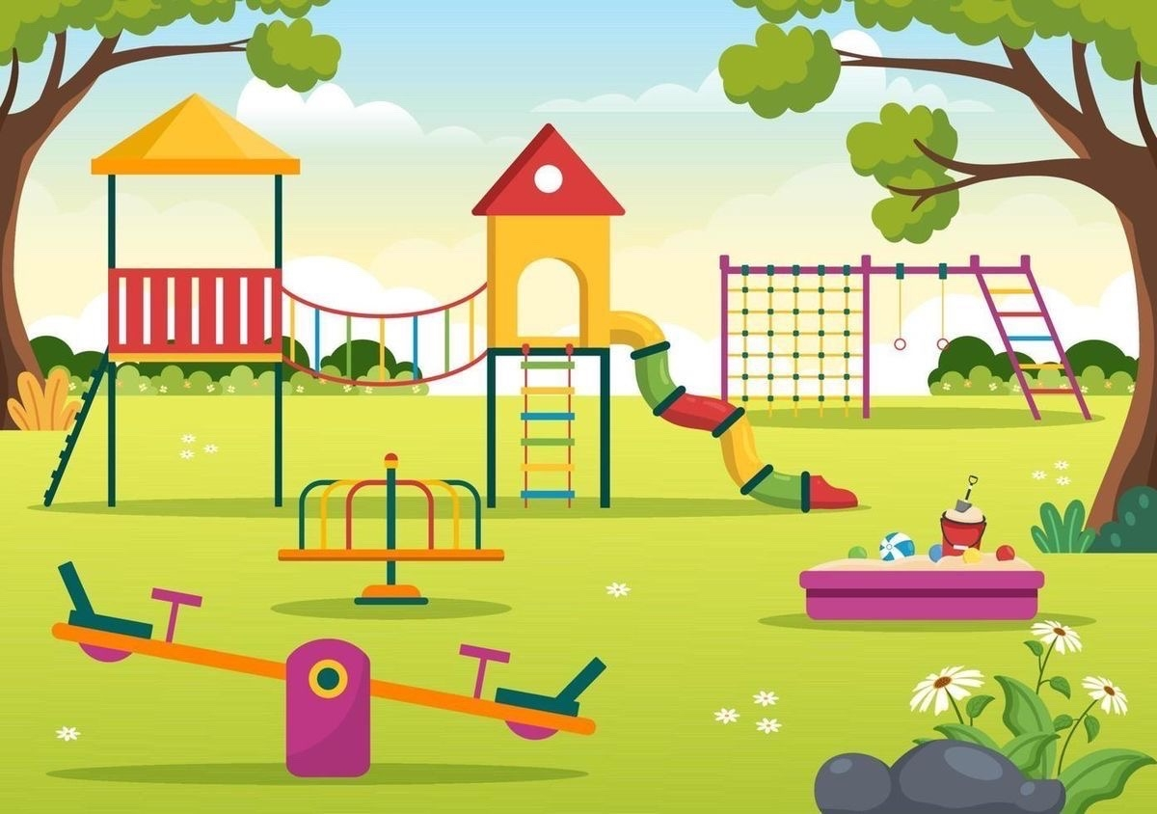

Территориальный орган обеспечения жизнедеятельности населения с. Молька, д. Халюты, д. Лобагай, д. Податовская, д. Ясачная Хайрюзовка разработал инициативный проект «Детская игровая площадка с. Молька».
На территории с. Молька отсутствует игровая площадка, где детей проживает 114 чел. Не созданы условия для полного отдыха и физического развития детей и комфорта для их развития.
При реализации станет возможным установить новое оборудование, обеспечивающее безопасность детей и соответствующее всем современным требованиям законодательства.
А также:
- организовать досуг детей и подростков, молодых семей;
- создать комфортные и безопасные условия для детей на свежем воздухе;
- поддерживать семейное воспитание, развитие и расширение круга общения детей и взрослых;
- позволит в целом улучшить внешний облик села в целом
Всего на инициативный проект выделяется 2 250 000 рублей
Приобретения оборудования и установка детской площадки обеспечит досуг, развитие и комфортное времяпрепровождение детей и подростков.

